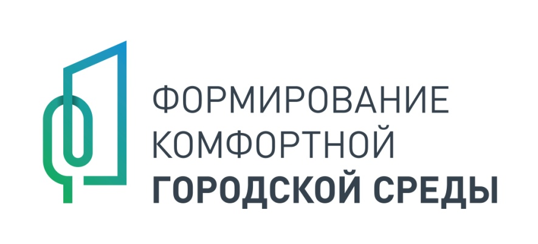
С 26 апреля по 30 мая на единой платформе по голосованию за объекты благоустройства на сайте 74.gorodsreda.ru пройдет голосование по выбору территорий, которые, по мнению жителей, необходимо преобразить в 2022 году.
В рамках муниципальной программы «Формирование современной городской среды Симского городского поселения на 2018-2024 годы» с 2020г началось благоустройство парка Дворца культуры. В 2021году планируется провести ремонт уличного освещения парка с заменой опор и установкой энергосберегающих светильников. В 2022году планируется провести работы по восстановлению пешеходных дорожек в парке Дворца культуры. На совещании рабочей комиссии администрации Симского городского поселения рассмотрели и обсудили дизайн – проект «Благоустройство парка Дворца культуры» с мероприятиями на 2022г(ремонт асфальтобетонного покрытия парка). Рабочей комиссией было принято решение внести дизайн- проект этой территории для голосования на платформу 74.gorodsreda.ru.
Проголосовать с 26 апреля по 30 мая смогут все горожане от 14 лет.
Объекты, которые наберут наибольшее число голосов, будут благоустроены за счет средств федерального, регионального и муниципального бюджета.
Для выделения финансирования нашего объекта необходимо принятие участия в голосовании не менее 15% жителей города, это не менее 1900 человек.
Приглашаем всех симчан принять участие в голосовании.
Именно вы должны решить какой будет территория парка Дворца культуры.

